 |  |  |  |  | Fiche présentation arbre : Dodonaea madagascariensis Radlk. (°)  (°) Nom scientifique. |  |  | Aucun Statut IUCN
↑ Utilisations |  |  |  |  |  |  |  |  | Auteur © Benjamin Lisan
Noms communs : Giant bush hop, sand olive (Anglais. Source : tree-nation).
Noms vernaculaires : Tsitoavina, Dingadingalahy (Andohahela (en forêt)). (Source : Lucile Allorge).
Noms commerciaux :
Synonyme(s) :

Distribution, répartition et régions géographiques :  Arbre endémique à Madagascar.  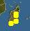 Source : http://eol.org/data_objects/21207670  et http://www.discoverlife.org/mp/20m?map=Dodonaea+madagascariensis | 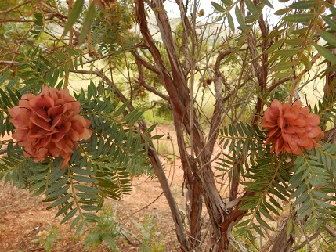  Source : © Benjamin Lisan
Latitudes géographiques (°N/ °S):
Fourchette d’altitudes : m.
Origine : Madagascar
Régions d'introduction connues : ?

Classification classique | Classification APG III (2009) | Caractéristiques physiques / dimensions
Règne : Plantae | Clade : Angiospermes | Hauteur maximale arbre : 2-8 m
Sous-règne : Tracheobionta | Clade : Dicotylédones vraies | Hauteur maximale tronc : m
Division : Magnoliophyta | Clade : Rosidées | ∅ adulte à hauteur d’homme (1,3m) : cm
Classe : Magnoliopsida | Clade : Malvidées | Densité: ~ kg/m3 (à ans et à % humidité)
Sous-classe : Rosidae | Clade : | Pouvoir calorifique : kcal/kg
Ordre : Sapindales | Ordre : Sapindales | Durée de vie : ~ 20 ans (source : tree-nation).
Famille : Sapindaceae | Famille : Sapindaceae
Genre : Dodonaea | Sous-famille : Dodonaeoideae | Tribu :
Nom binominal : Dodonaea madagascariensis Radlk. | Espèce : Dodonaea madagascariensis Radlk. | Groupe : Feuillu / Conifère.

Caractéristiques dendrologiques / Caractéristiques morphologiques
Port / Forme du houppier / silhouette : C’est un arbuste à feuilles persistantes, de taille variable, pouvant aller jusqu’à 8 mètres de hauteur (source : tree-nation).
Aspect / direction & nombre de branches :
Type / forme du tronc / fût :
Aspect de l’écorce :
Type / forme de la fleur : rachis ailées.
Type / forme du fruit / gousse : fruits ailés, devenant rouge saumons, avant de sécher et de devenir brun (Source : Lucile Alorge, voir Bibliographie, ci-dessous).
(Les fruits séchés ressemblent à des « roses en bois ». Source : Benjamin Lisan).
Type / forme de la graine :
Aspect et type des feuilles : feuilles composées poisseuses, paripennée. Feuilles semi-persistantes (Source : tree-nation).
Longueur des feuilles (cm) : . Taille du pétiole de la feuille (cm) :
Couleur de la surface supérieure de la feuille : . Couleur des feuilles sous la surface :
Système racinaire :
Phénologie
Feuillaison (période de) ou/et Phénologie [caduque / sempervirente …] :
Floraison (période de) :
Fécondation (période de) :
Fructification (période de) :
Caractéristiques du sol
Texture :
Ph :
Drainage :
Caractéristique(s) ou type de sol : Le Tsitoavina se trouve dans les terrains broussailleux, les montagnes, les sols rocheux ou pauvres. C’est une espèce de lisière.
Climat
Type(s) climat(s) : Il tolère de longues périodes de sècheresse (source : tree-nation).
Pluviométrie annuelle :
Nombre de mois écosecs :
Température moyenne annuelle :
Température moyenne du mois le plus froid :
Type d’ensoleillement (tempérament héliophile / ombrophile etc.) :
Sylviculture
Pépinière
Source de graines :
Poids de 1000 semences ou nombre de graines / kg : 23000 graines / kg (source : SNGF).
Conservation des graines :
Traitement pré-germinatif des graines :
Germination des graines :
Multiplication à partir des graines :
Multiplication végétative ou autres méthodes de multiplication :
Où acheter ou trouver les graines : Dodonea madagascariensis (Tsitoavina)
Nombre de plants productibles par kg: 23 000
Utilisation: Fixation de talus - Haie vive – Sériciculture
PU Graines (Ar/kg): 35 000
Prix plants(Ar):
10cm - 30cm de hauteur : 1 000
Plus de 30cm de hauteur : 3500
Régions récommandées: 4-5
Source : SNGF, http://www.sngf-madagascar.mg/index.php?page=shop.product_details&product_id=75&flypage=flypage.tpl&pop=1&option=com_virtuemart&Itemid=1&vmcchk=1&Itemid=1
Informations diverses (sur les techniques en pépinières) :
Dimension optimale de l'espace pour la régénération :
Transplantation (en plantation) :
Plantations
Types de plantation :
Reproduction végétative / propagation / Biologie de la reproduction :
Particularités / Caractère [pionnier, nomade …] :
Variétés [sous-espèces] et espèce(s) voisine(s) / cultivar(s) :
Hybridation :
Données génétiques et chromosomiques :
Taxons inférieurs:
- Dodonaea madagascariensis var. madagascariensis
- Dodonaea madagascariensis var. pilosa Capuron
Source : http://www.efloras.org/florataxon.aspx?flora_id=12&taxon_id=250082638
Problèmes phytosanitaires (fragilités et maladies/ravageurs) :
Résistance au feu :
Résistance(s) diverse(s) [à l’inondation …] :
Capacité de coupe de rajeunissement :
Résistance à la mutilation :
Soins sylvicoles / gestion des arbres : Cet arbre robuste ne nécessite pas une alimentation soutenue, ni un entretien soutenu (source : tree-nation).
Utilisations sylvicoles :
Régime :
Densité des plantations :
Rotation :
Rendement / Productivité (bois/fruits…) : de m3/ha/an (à ans), pour m3/ha/an à 10 ans ou kg/an.
Croissance : C'est un arbuste de forte croissance (source : tree-nation).
Utilisation
Aspects économiques et commerciaux :
Arbre (ombrage, agroforestrie, ornemental …) :
Bois : Bois pour la construction (Source : Alamanga).
Autres produits ou usage : Alimentation :
Protection des sols : Il a une excellente capacité de régénération des sols appauvris et de lutte contre l’érosion. Remise en état des terres (Source : tree-nation). Bonification des terres [amélioration des sols] (Source : Alamanga).
Cosmétique (Beauté) :
Energie (bois de feu, agro-carburants) : il fournit un bois de chauffe et un charbon de bonne qualité (Source : tree-nation).
Il fournirait une sorte d’essence inflammable (Sources : tree-nation & Alamanga).
Fourrage :
Autres utilisations (colorant, corde …) : Production de soie sauvage (Sériciculture) : Les vers à soie sauvages, endémiques à Madagascar (Borocera madagascariensis), vivent sur ses feuilles et s'en nourrissent (Source : tree-nation).
Apiculture : C’est un arbre valorisé par les apiculteurs pour ses fleurs (Source : tree-nation).
Rôle écologique : CO2 capturé: 14.00 Kg/année pendant 10 ans = 140 Kg durant sa vie (Source : tree-nation).
Usages médicinaux : Il a de nombreuses utilisations médicinales : l'infusion de ses racines est utilisée comme un remède au rhume, les feuilles ont des propriétés anesthésiques et sont aussi mâchées pour leur effet stimulant. Il est également utilisé pour le traitement de la fièvre, des maux de gorge, des douleurs de poitrine, de la grippe, des troubles d'estomac et du cancer (Source : tree-nation).
Ses propriétés sont diurétiques, anti-hypertensives, antibactériennes, antivirales et analgésiques (Source : Alamanga).
Composés chimiques : Hétérosides flavoniques. Source : Flavone heterosides of Dodonaea madagascariensis Radk. (Sapindacea). Voir Bibliographie (ci-dessous).
Chémotype :
Partie distillée :
Toxicité :
Caractéristiques du bois
Aspect bois /aubier / duramen : Son bois est dur, très dense, durable et lourd (Source : tree-nation).
Couleur du duramen : . Couleur de l'aubier :
Densité (gr/cm³), module de flexion (Kg/cm²) et résistance à la compression (Kg/cm²) :
Durabilité : Classe de durabilité bois de cœur :
Préservation : Il est résistant aux termites (Source : tree-nation).
Imprégnation (peinture, laquage …) :
Séchage :
Facilité de travail (ponçage, polissage, cloutage, vissage …) :
Ecologie et préservation de l’environnement
Habitat(s) écologique(s) :
Menaces sur l’espèce :
Statut et mesure de conservation :
Statut IUCN : “This taxon has not yet been assessed for the IUCN Red List, and also is not in the Catalogue of Life”. Source : http://www.iucnredlist.org/search
Classification CITES :
Statut d’espèce invasive (s’il y a lieu):
Espèces proches [de la même famille phylogénétique] (mais étant des espèces différentes):
Risque de confusion au niveau identification morphologique avec autre espèce :
Risque de confusion au niveau nom commun ou nom vernaculaire avec autre espèce :
Note taxonomique : Les Sapindaceae sont essentiellement tropicales, avec 130 genres et 1450 espèces. Les feuilles sont généralement composées, paripennées ou rarement imparipennées (Source : Lucile Allorge, voir Bibliographie ci-dessous).
Note ethnologique :
Note historique : Abhandlungen herausgegeben vom Naturwissenschaftlichen Vereine zu Bremen 8(2): 470–471. 1884. (Abh. Naturwiss. Vereine Bremen), http://www.tropicos.org/Name/28600901?projectid=17
Note étymologique :
Expert ou spécialiste :
Références bibliographiques :
Pages Internet :
- Dodonaea madagascariensis, http://www.alamanga.fr/alamanga/plantes/dodonea-madagascariensis
- Dodonaea madagascariensis, http://www.tree-nation.com/trees/589629
- Dodonaea madagascariensis Radlk. (taxon), http://www.ars-grin.gov/cgi-bin/npgs/html/taxon.pl?14436
- Dodonaea madagascariensis Radlk., http://www.tropicos.org/Name/28600901?projectid=17
- Dodonaea madagascariensis var. pilosa Capuron, Capuron, René Paul Raymond, Mémoires du Muséum National d'Histoire Naturelle. Nouvelle Série. Série B, Botanique 19: 30. 1969. (Mém. Mus. Natl. Hist. Nat., B, Bot.), http://tropicos.org/Name/28601094

Références :
- Plantes de Madagascar (Atlas), Lucile Allorge, ULMER, 2008, page 202.
- USDA, ARS, Germplasm Resources Information Network. Dodonaea madagascariensis in the Germplasm Resources Information Network (GRIN), US Department of Agriculture Agricultural Research Service. Accessed on 08-Apr-12.
- Leenhouts, P. W. 1983. Notes on the extra-Australian species of Dodonaea (Sapindaceae). Blumea 28:285.
- Les plantes des Mascareignes, Jean-Noël Labat, Herbarium : Muséum National d'Histoire Naturelle (P), http://plants.jstor.org/visual/psld00001357

Références taxonomiques :
Analyse génétique du Dodonaea madagascariensis, http://www.uniprot.org/uniprot/C3S9U7

Références secondaires :
Gestion et valorisation durable du ver à soie endémique Borocera cajanus en milieu forestier dans la région d'Antananarivo (GEVABO), Projet PIC à Madagascar, http://www.cud.be/content/view/846/367/lang,/

Sur la chimie des molécules découvertes dans cette espèce:
Flavone heterosides of Dodonaea madagascariensis Radk. (Sapindacea). Trotin F. Comptes rendus hebdomadaires des séances de l'Académie des sciences. Série D: Sciences naturelles 272:20 1971 May 17 pg 2616-9, http://www.unboundmedicine.com/medline/citation/4997898/[Flavone_heterosides_of_Dodonaea_madagascariensis_Radk___Sapindacea_]_

Vidéos, DVD et CD-ROM :

Photos ou/et images :

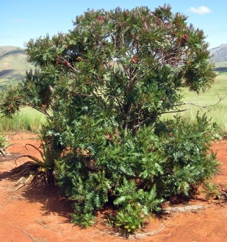  Source : © Alamanga (région d’Ambalavao) | 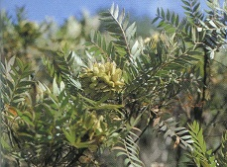  Source : Plantes de Madagascar (Atlas), Lucile Allorge, ULMER, 2008, page 202. | 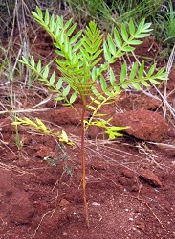  Jeune plant. Source : © Alamanga
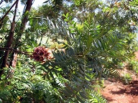  Source : Tree-nation, www.flickr.com/photos/tree-nation/6877348746 | 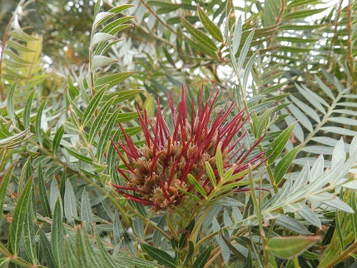  Source : © Benjamin LISAN  (à vérifier). (région d’Ambalavao) | 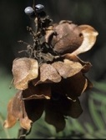  Source : © tree-nation & http://plants.jstor.org/visual/psld00001357

Regions of provenance: |  | Région
Species/Espéces |  | de  provenance | Longitude ouest | Latitude sud | Altitude (m) | Autochtone | N* | S**
Dodonea madagascariensis | AMBOHITANTELY | II2 | 47°13' | 18°10' | 1475 | Oui |  | 0.5

Note : Région II2 = Région centrale dans le versant occidental - "Tapia".

Source : Tableau 1/Table 1 : Matériel identifié/Source-Identified material,
Email du SNGF du 27/08/2002, et
"Registre national des matériels forestiers de base "Ministère des Eaux et Forêts de Madagascar, Direction du Silo National des Graines Forestières, Antananarivo, mars 1998, www.oecd.org/dataoecd/35/36/34733521.PDF

les arbres absorbent la majeure partie du CO2 durant leurs années de croissance

